

《MI&SDSS》课程设计

院 （系） 数学学院
专 业 信计、统计、信管
组 长
任课教师 廖芹老师
报告日期 2014年8月31日

目录
·摘要 2
·小组人员构成 2
·求解第一、二问 2
·问题描述： 2
·问题分析： 3
·数据处理 3
·数据一致化 3
·数据无量纲化 4
·建模过程 5
·建立BP神经网络 5
·神经网络训练结果 7
·遗传算法设计 8
·编码设计 8
·适应值函数设计 9
·选择算子设计 9
·交叉算子设计 10
·变异算子设计 11
·遗传结果的输出 12
·遇到的问题 12
·解决方案 12
·结论 14
·求解第三问 14
·问题描述： 14
·问题分析： 14
·数据处理 15
·数据定义 15
·建模过程 15
·编码设计 15
·适应值函数设计 16
·选择算子设计 16
·交叉算子设计 17
·变异算子设计 18
·遗传结果的输出 19
·遇到的问题及解决方案 20
·附录： 21
·GALib源码 21
·界面源码： 41

·摘要
在此次课程设计中，我们小组分工合作，根据每个人的特长安排工作任务。在此次课设中，我们不仅按照要求解决了提出的三个问题，同时，在解决问题过程中，我们对传统的遗传算法进行了改进，比如“最佳精英保留策略”，“轮盘赌方法赋初值”，“每次迭代保留最佳个体”等，这些改进使得我们能更快地找到更好的解。同时，我们组也开发出了解决这些问题的类库GALib，在这个类库中，我们封装好了所有求解问题的算法，其中附有大量注释。之后，我们写了相应的界面，从界面调用我们已经封装好了的类库，以提供更加友好的人机交互体验。

总而言之，我们小组中每个人都从此次课设中学到了很多东西。

·小组人员构成
组长： （信计）

组员：梁赟（信计）、林冠霆（信计）、陈浩智（信管）、黄润平（统计）

·求解第一、二问

·问题描述：
内容：把“净资产收益率 (％)、主营利润增长率(％)、总资产增长率 (％)、每股收益增长率(％)、存货周转率”作为五个输出类别，在已设计的样本支持下，分别建立12个输入指标变量与一个输出、12个输入指标变量与5个输出的BP模型，并分别求出一组最优的取值组合（最优解），使可作为上市公司业绩控制的参照标准。
要求：
- 用遗传算法，求达到最优净资产收益率 (％)的X（即Xi的最优组合，i=1,2,…16）？要求按适应值排列从大到小输出前十个解。
②用遗传算法，求达到最优的“净资产收益率 (％)、主营利润增长率(％)、总资产增长率 (％)、每股收益增长率(％)、存货周转率”的X（即Xi的最优组合，i=1,2,…12）？要求按适应值排列从大到小输出前十个解。

·问题分析：
经过简单分析，可知第①②问的求解是一样的，所以我把这两问一起做，放在一个页面里解决。简单分析问题，首先是要利用已有的132支股票数据，训练出一个神经网络，该网络其实就是12个指标到5个指标的映射关系（或16个指标到1个指标的映射关系）。而这种映射关系不是简单的线性函数，是不可能简单地求出极值以及极值点的。所以，这里要用到遗传算法，来找到这个映射关系的极值以及极值点。所以，解决该问题，主要有两个步骤，一是通过已有数据建立BP神经网络，二是利用遗传算法找到该神经网络的极值以及极值点。

·数据处理

·数据一致化
已给的数据有17个指标，而这17个指标是属于三种不同类型的（极大型，居中型，极小型），而为了能获得预测更加精确的神经网络，需要将三种不同类型的指标统一，这里将三种类型的指标均统一为极大型。
处理方法如下所示：
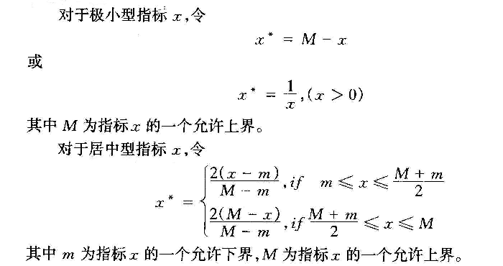

·数据无量纲化
17个指标的数据的单位不同，有的指标中数据很小，而有的指标中数据很大，那么在建立网络的过程中，很小数据的指标对网络的建立可能起不到作用，而网络的建立极有可能完全受数据大的指标的影响。为了防止这种现象的发生，故需要将所有指标数据统一到[0,1]区间内。

处理方法如下：
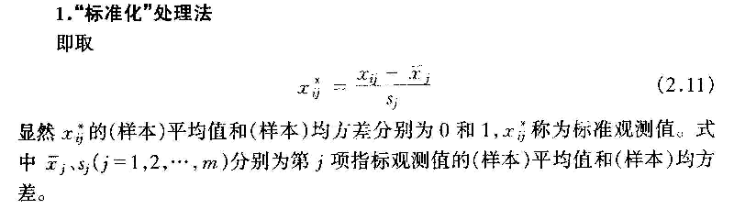

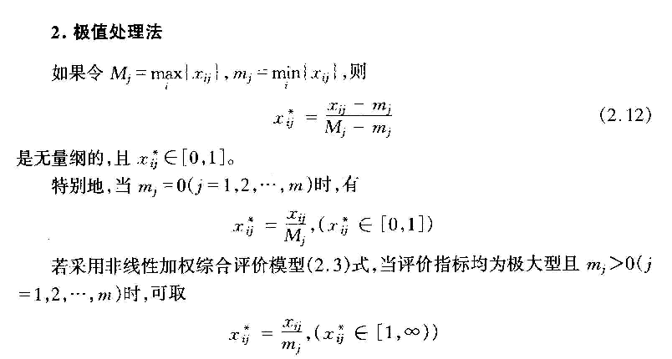

·建模过程

·建立BP神经网络
BP神经网络，相信大家都很熟悉了，所以这里就不过多介绍。

建立BP神经网络，这一块，业界已有很多成熟的类库供我们使用，我选择了用C#实现的框架AForge，利用这个框架，在这个框架中可以方便地操作人工网络，计算机视觉，机器学习，图像处理，遗传算法等。而我用其中的AForge.Neuro来帮助我建立所需要的BP神经网络。

以下是对该类库的简单介绍：
这个库文件由6个主要部分组成:
- Neuron - 所有神经元（neurons）的抽象基类, 它封装了所有neuron所共有的一些基本元素：权值, 输出值和输入值. 其他的neuron都是在该基础之上派生出来的.
- Layer - 代表neurons的集合. 这个抽象基类封装了层（Layer）的共性.
- Network - 代表一个神经网络, 是neuron's layers的集合. 这个抽象基类提供了Network的共性.其他的Network都是在该基础之上派生出来的.
- IActivationFunction - 激活函数（activation function）的接口. 所有的激活函数都派生于该接口
- IUnsupervisedLearning - 无导师学习（unsupervised learning）算法的接口 - 这种类型的学习体系在学习的过程中只提供输入，不提供针对该输入的期望输出. 该体系的目标是不断找出更优的解.
- ISupervisedLearning - 有导师学习（supervised learning）算法的接口 - 这种类型的学习体系在学习的过程中提供输入和针对该输入的期望输出. 该体系的目标就是通过实际的输出和期望的输出来不断修正网络.
这些类的关系可以用下图来表示：
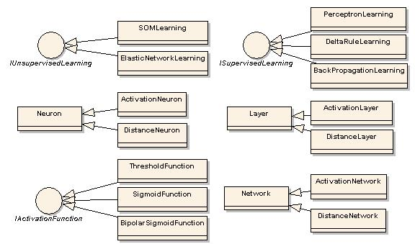

这个文件包含下面2中神经网络体系:
- Activation Network
- Distance Network
同时提供以下5种学习算法用于解决不同的问题：
- Perceptron Learning
- Delta Rule Learning
- Back Propagation Learning
- SOM Learning
- Elastic Network Learning
我将处理后的132个样本数据，70%作为训练样本，30%作为检验样本，去训练BP神经网络。其中，输入层节点数为12（16），输出层节点数为5（1），然后隐层节点数需要逐个去寻优，找到使误差最小的隐层节点数。由于我做过多次实验，这里隐层节点数选择为15（19），为了获得预测较准确的神经网络，我选择迭代了50000次，而激励函数选择为：
SigmoidFunction
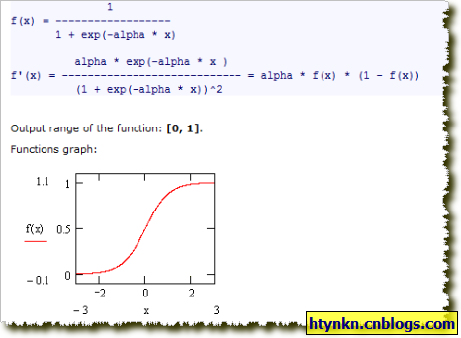

·神经网络训练结果
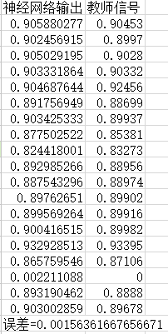
我只截取了部分结果，从图上误差可以看出，训练出来的网络是令人满意的。下面，我们正式进入遗传算法的建模过程。

·遗传算法设计
建立了上述预测较准确的神经网络后，下面的工作就是用遗传算法找出该神经网络的极值和极值点。在这一块工作中，我是采用自编程构建遗传算法，因为自编程能有更大地自由根据实际需要调整算法。实际上，最后我们将自己写的所有算法打包成自己的类库GALib，然后在界面中调用他们。以下，是我们所写成的GALib中的所有类及成员的视图。
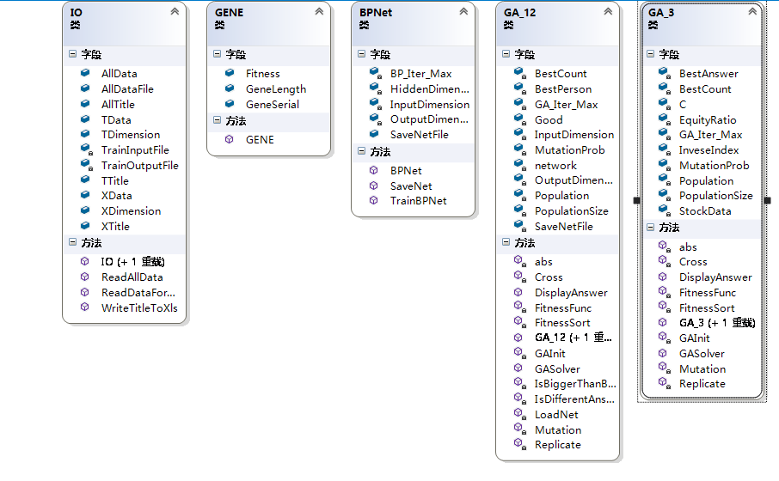
其中：
·IO类用来读取三问的数据；
·GENE类是用来表示基因链及其适应度的；
·BPNet类封装了Aforge类库中的神经网络部分，该类是用来训练神经网络，并保存网络权值；
·GA_12类是用来解决第1、2问的类，其中包括了编码、适应值函数、选择算子、交叉算子、变异算子的设计；
·GA_3类是用来解决第3问的类，其中包括了编码、适应值函数、选择算子、交叉算子、变异算子的设计。

·编码设计
根据问题“用遗传算法，求达到最优的“净资产收益率 (％)、主营利润增长率(％)、总资产增长率 (％)、每股收益增长率(％)、存货周转率”的X（即Xi的最优组合，i=1,2,…12）”，自然而然地我们想到当然是实数编码：
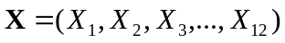
其中，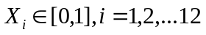

·适应值函数设计
因为前面处理数据时，我们是将所有指标统一处理成极大型了，那么在设计适应值函数时就很简单了，即Fi=净资产收益率+主营利润增长率+总资产增长率+每股收益增长率+存货周转率。其中，带入计算的每个指标都是经过数据预处理的，即数据一致化、无量纲化。又因为每个指标均在[0,1]之间的，那么我们优化的目标很简单，就是希望每个指标都尽量取到1，则这个适应度函数最大值是5。（若是针对16个输入，1个输出的，则适应度函数最大值为1）。

·选择算子设计
基于轮盘赌的方法来选择哪些个体会被复制到下一代：
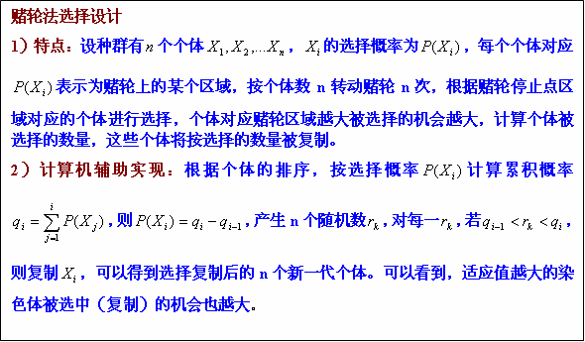
但是，在这个过程中，我们还是有些其他的处理，采取“保留最佳精英策略”，即适应度值最大的个体会直接替代适应度值最小的个体。但在轮盘赌选择的过程中，最差个体仍会参与。这样的策略，能尽量保证优秀的个体得到复制，从而加快算法的收敛速度。具体操作如下图所示：
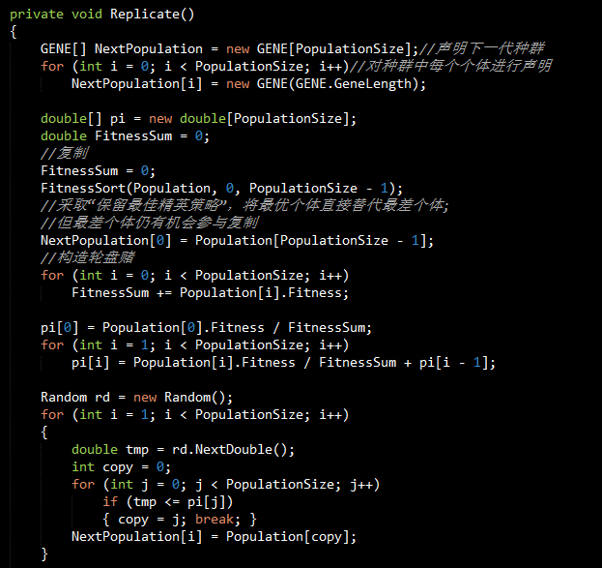

·交叉算子设计
实数编码的交叉算子是与传统遗传算法中的交叉算子有所不同，我们的方法如下：
先生成一个范围[0,1]的随机数a,设Xi(t),Xj(t)为第t代选出的两个个体，则通过交叉得到的子个体为Xi(t+1),Xj(t+1),其中
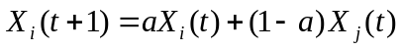
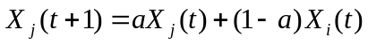
默认，群体中所有个体都参与交叉（除最佳个体)。
同时，为了保护上一代的最佳个体，经过选择后的新的种群中，将保留一个最佳的个体不被交叉。具体操作如下图所示：
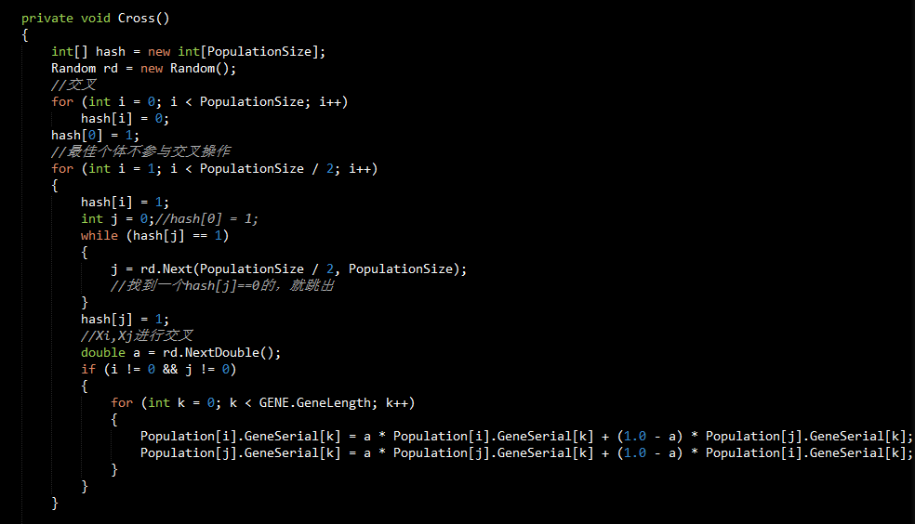

·变异算子设计
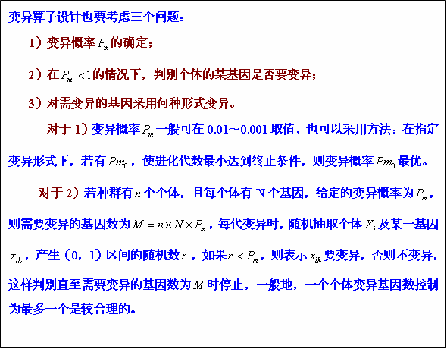

确定了上述三个问题后，对于实数编码，我们采用均匀变异算子。
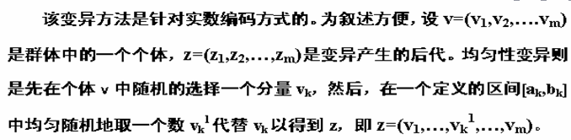
具体操作如下图所示：
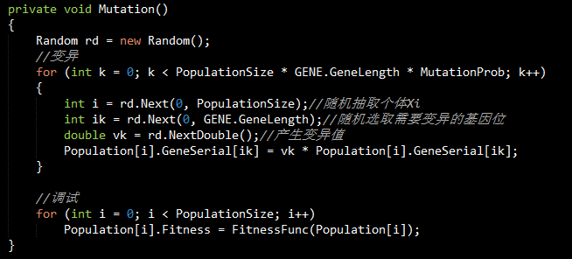

·遗传结果的输出

·遇到的问题
经过多次实验发现，经过算法迭代后，遗传算法得到解很多都是一样的。如下图所示。
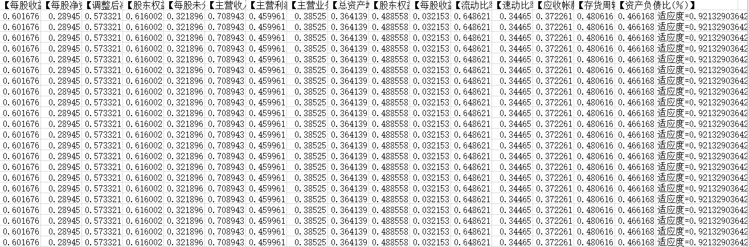

·解决方案
那我们的处理方法就是在迭代的过程中，即在调用选择、交叉、变异算子的每一步中，均去筛选出当前适应度最高并且不重复的个体，将其保存到BestPerson数组中。最后，在该数组中按适应度排序，再输出最后的结果。
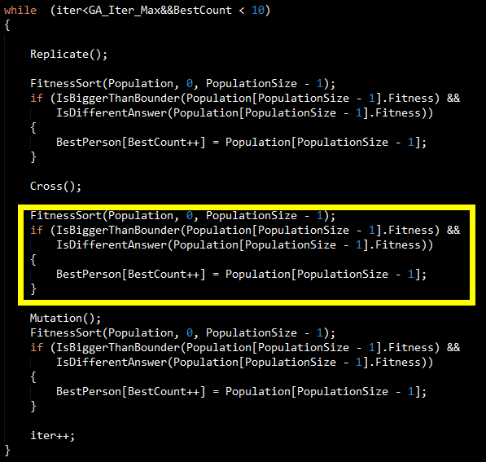
经过改良后得到的最后结果如下：
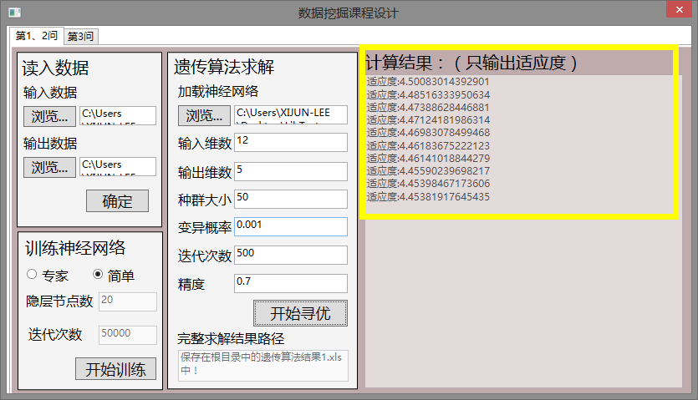
上图是带上界面的输出结果，可以看到图中的适应度是按从大到小排序，并且各不相同的。

·结论
经过多次实践后，我们发现遗传算法的求解效果是完全取决于神经网络的预测精准度。所以，建立一个预测度较准确的神经网络是非常重要的。因此，我们在第一步上花了很多时间，不断尝试各种参数（如迭代次数，隐层节点数等），只为找到一个误差最小的神经网络的。在我们的尝试中，最后还是找到了最好的两个网络，网络权值保存在附件的：
中。在稍后的界面中，我们可以不再训练神经网络，而直接从这两个txt文件中，读取所需的神经网络。

而后的遗传算法建模，因为是自编程的，所以我们能根据需求做很大自由的修改，比如“最佳精英保留策略”，“均匀变异算法”。在结果输出中，我们发现迭代到后期后，很多解都是一样的，经过我们改良，最后能保留在整个迭代过程中曾出现的最好的解。

·求解第三问

·问题描述：
③用遗传算法，选择N个公司股票（N不少于10），在投资额为C的条件下（C自定），求收益最大、投资成本最小、风险一定的最优投资组合（收益、成本、风险）可根据已有数据自定义（各定义必须在页面可以查看），也可以通过股东权益增长率定义）。要求按适应值排列从大到小输出前十个解。

·问题分析：
经过简单分析可以知道，第三问与前两问的区别是它不需要建立神经网络来预测输出。而是根据以后数据来做一个组合优化，那么自然而然就会想到实数编码的遗传网络来求解这个问题，我们下面也是这样做的。

·数据处理
鉴于，这一问的特殊性，我们在这里的数据处理与前两问有所不同，前两问是要求建立神经网络，所以需要我们去对数据进行一致化和无量纲话处理，然而这一问是不需要的。我们只做了简单处理，即挑选指标和将异常值剔除。

·数据定义
为达到定义收益、成本、风险的目的，我们上网查找了很多关于股票的资料。虽然已有数据中给出了17个指标，但是真正能用来建模的，我们只用到了其中四个：
- 【股东权益比率(％)】股东权益比率低，说明上市公司善于利用杠杆经营，具有开拓性，但经营风险较大；股东权益比率较高，说明上市公司经营比较保守，但经营风险较小；
- 【每股收益】；
- 【调整后净资产】；
- 【净资产收益率】 = 每股收益/调整后净资产，表示每单位成本的收益。

定义如下：

设投资总额为C，选择投在第i支股票上的金额为Ci，第i支股票的股东权益比例为Di,第i支股票的净资产收益率为Gi则一组组合投资形式为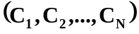
定义收益：单位收益=净资产收益率Gi

净资产收益率 = 每股收益/调整后净资产
定义成本控制：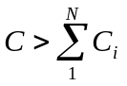
定义风险控制：个股风险 = 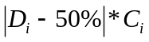

·建模过程

·编码设计
根据问题“选择N个公司股票（N不少于10），在投资额为C的条件下（C自定），求收益最大、投资成本最小、风险一定的最优投资组合（收益、成本、风险）”，自然而然地我们想到当然是实数编码：
其中，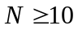.

·适应值函数设计
不同于前面两问中直接将输出指标求和做为适应值函数，因为在第三问中，我们并没有做一致化和无量纲化处理，所以这里的指标是根据类型而有所区分，总之，有极大型、居中型。其中，【股东权益比率(％)】是居中型，【净资产收益率】为极大型。
适应值函数：
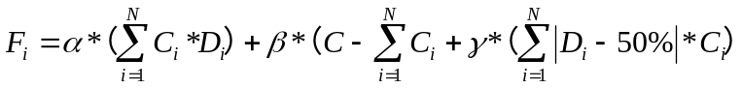
其中，alpha,beta,gama为可调因子，可以调整成本、风险、收益三部分在适应值函数中的权重，从而更加自由地控制我们想要得到的优化解。

需特别说明的是，如果成本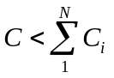，即成本超过投资额的话，那么适应值函数自动返回0，即超支的投资组合是我们不想看到的。
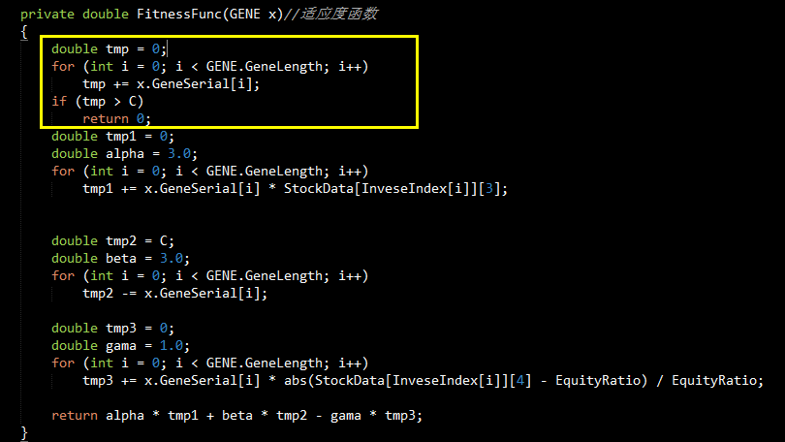

·选择算子设计
基于轮盘赌的方法来选择哪些个体会被复制到下一代：
但是，在这个过程中，我们还是有些其他的处理，采取“保留最佳精英策略”，即适应度值最大的个体会直接替代适应度值最小的个体。但在轮盘赌选择的过程中，最差个体仍会参与。这样的策略，能尽量保证优秀的个体得到复制，从而加快算法的收敛速度。

·交叉算子设计
实数编码的交叉算子是与传统遗传算法中的交叉算子有所不同，我们的方法如下：
先生成一个范围[0,1]的随机数a,设Xi(t),Xj(t)为第t代选出的两个个体，则通过交叉得到的子个体为Xi(t+1),Xj(t+1),其中
默认，群体中所有个体都参与交叉（除最佳个体)。
同时，为了保护上一代的最佳个体，经过选择后的新的种群中，将保留一个最佳的个体不被交叉。

·变异算子设计

确定了上述三个问题后，对于实数编码，我们采用均匀变异算子。

值得注意的是，我们这里是有所变化的，得到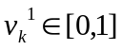后，不是立马将其替换，而是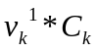来替换原来的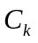，这样能保证总和既不会超出C，也能使得投资组合的变化不会有极端的变化。详细操作如下图所示。
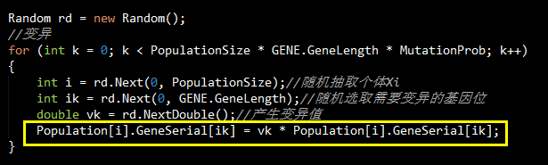

·遗传结果的输出
下面将在系统中演示输出：
第一步，设置参数，这里我们读入132支股票的数据，选择投资11支股票，其他参数设置如下图所示。
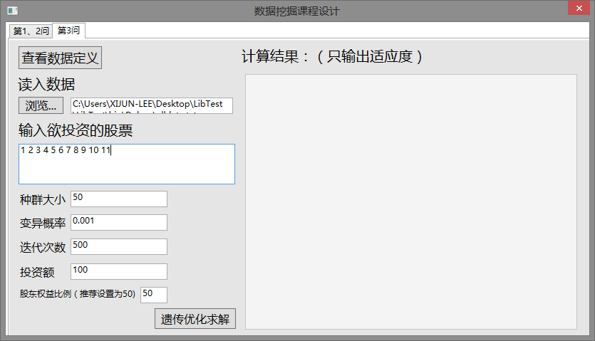
第二步，求解。
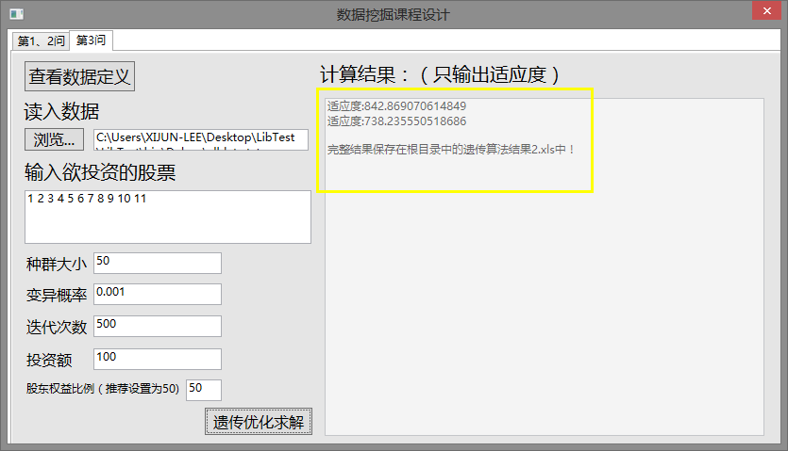
从上图看到只有两个解，那是因为我仍然采取前两问的方法，在遗传迭代过程中保存最好的，并且不同的个体，完整结果中很多解都是一样的，如下图所示：
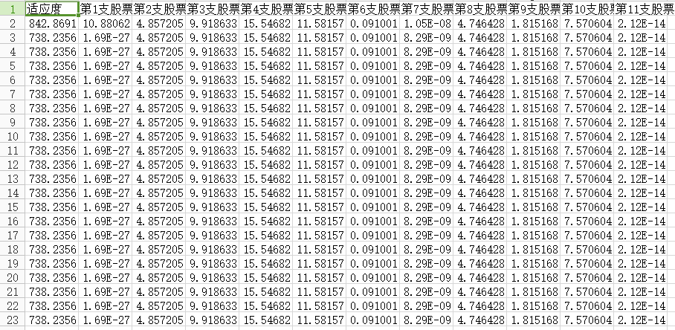

·遇到的问题及解决方案
第三问与第一、二问很相似，但是在适应值函数设计上略有不同，主要是因为数据处理的不同。所以我们得到启发，在以后的遗传算法的应用中，我们要根据需求和数据的特殊性来设计适应值函数。

还有，在真正的操作过程中，我们发现第三问的实数编码的每一个基因不是在[0,1]之间的，而是要求它们的和小于投资上限，故这里，我们又要做些略微改动。我们在种群初始化上做了些操作，使得既能保证总和小于投资上限，又不会使每个基因之间相差太大，其中的操作方法很类似轮盘赌。
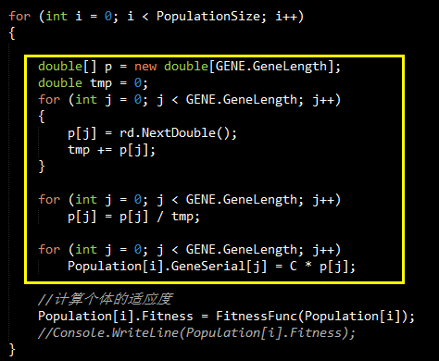

·附录：

·GALib源码

using System;
using System.Collections.Generic;
using System.Linq;
using System.Text;
using System.Threading.Tasks;
using AForge.Neuro;
using AForge.Neuro.Learning;
using System.IO;
using System.Runtime.Serialization.Formatters.Binary;
using System.Runtime.Serialization;

namespace LibTest
{
public class IO
{
private string TrainInputFile;//输入数据来源
private string TrainOutputFile;//输出数据来源
public static string[] XTitle;
public static string[] TTitle;
public double[][] XData;
public double[][] TData;
public double[][] AllData;
public string[] AllTitle;
public int XDimension;
public int TDimension;
public string AllDataFile;

public IO(string trainInputFile, string trainOutputFile)
{
TrainInputFile = trainInputFile;
TrainOutputFile = trainOutputFile;
}

public IO(string allDataFile)
{
AllDataFile = allDataFile;
}

public void ReadAllData()
{
Console.WriteLine("读取训练数据中...\n");
StreamReader sr = new StreamReader(AllDataFile, System.Text.Encoding.Default);
var list = new List<double[]>();//列表的元素是一个个数组，这里用到数组是为了操作方便

AllTitle = sr.ReadLine().Split(new[] { '\t' }, StringSplitOptions.RemoveEmptyEntries);//读入标题

while (!sr.EndOfStream)
{
var line = sr.ReadLine().Split(new[] { '\t' }, StringSplitOptions.RemoveEmptyEntries);//读入一行字符串
//将字符串按空格切分,将切分成m个数
var arr = new double[line.Length];//arr是用来装上述m个数的数组
for (int i = 0; i < line.Length; i++) arr[i] = Convert.ToDouble(line[i]);
list.Add(arr);//将数组arr添加到数组列表中去
}
AllData = list.ToArray();
list.Clear();
sr.Close();
Console.WriteLine("读取完毕!\n");
}

public void ReadDataForNN()
{
Console.WriteLine("读入训练数据中...\n");
//读入训练数据
StreamReader sr = new StreamReader(TrainInputFile, System.Text.Encoding.Default);
var list = new List<double[]>();//列表的元素是一个个数组，这里用到数组是为了操作方便

XTitle = sr.ReadLine().Split(new[] { '\t' }, StringSplitOptions.RemoveEmptyEntries);//读入标题

while (!sr.EndOfStream)
{
var line = sr.ReadLine().Split(new[] { '\t' }, StringSplitOptions.RemoveEmptyEntries);//读入一行字符串
//将字符串按空格切分,将切分成m个数
var arr = new double[line.Length];//arr是用来装上述m个数的数组
for (int i = 0; i < line.Length; i++) arr[i] = Convert.ToDouble(line[i]);
list.Add(arr);//将数组arr添加到数组列表中去
}
XData = list.ToArray();
list.Clear();
sr.Close();

sr = new StreamReader(TrainOutputFile, System.Text.Encoding.Default);
list = new List<double[]>();//列表的元素是一个个数组，这里用到数组是为了操作方便

TTitle = sr.ReadLine().Split(new[] { '\t' }, StringSplitOptions.RemoveEmptyEntries);//读入标题

while (!sr.EndOfStream)
{
var line = sr.ReadLine().Split(new[] { '\t' }, StringSplitOptions.RemoveEmptyEntries);//读入一行字符串
//将字符串按空格切分,将切分成m个数
var arr = new double[line.Length];//arr是用来装上述m个数的数组
for (int i = 0; i < line.Length; i++) arr[i] = Convert.ToDouble(line[i]);
list.Add(arr);//将数组arr添加到数组列表中去
}
TData = list.ToArray();
list.Clear();
sr.Close();
Console.WriteLine("读取完毕!\n");
XDimension = XData[0].Length;
TDimension = TData[0].Length;
}
public static void WriteTitleToXls(string WriteFilePath, string[] data)
{

StreamWriter sw = new StreamWriter(WriteFilePath, false);
for (int j = 0; j < data.Length; j++)
{
sw.Write(data[j] + "\t");
}
sw.WriteLine();
sw.Close();
}

}

public class GENE
{
public static int GeneLength;//基因链长度，整个类只有一份，并且是常量，不能更改
public double[] GeneSerial;
public double Fitness;
public GENE(int length)
{
GeneSerial = new double[length];
Fitness = 0;
}
}

public class BPNet
{
public string SaveNetFile;//保存网络权值的文件
private int BP_Iter_Max;
private int InputDimension;
private int OutputDimension;
private int HiddenDimension;

public BPNet(string saveNetFile, int inputDimension,int hiddenDimension,
int outputDimension, int bp_iter_Max)
{
InputDimension = inputDimension;
OutputDimension = outputDimension;
HiddenDimension = hiddenDimension;

SaveNetFile = saveNetFile;
BP_Iter_Max = bp_iter_Max;

}

public void TrainBPNet(double [][]trainInput,double [][]trainOutput)//建立BP神经网络，以获得适应度函数
{
Console.WriteLine("神经网络训练开始:\n");

ActivationNetwork network = new ActivationNetwork(new SigmoidFunction(1.5), InputDimension, HiddenDimension, OutputDimension);//定义网络
BackPropagationLearning teacher = new BackPropagationLearning(network);

teacher.LearningRate = 0.1;
teacher.Momentum = 0;
int iteration = 1;
double error = 1.0;
Console.WriteLine("神经网络训练中...\n");
while (iteration < BP_Iter_Max)
{
error = teacher.RunEpoch(trainInput, trainOutput);
iteration++;
}
Console.WriteLine("训练完毕，神经网络权值保存在\\bin\\" + SaveNetFile + "中\n");
SaveNet(network, SaveNetFile);

Console.WriteLine("训练结果已保存在神经网络训练结果.xls中！\n");
IO.WriteTitleToXls("神经网络训练结果.xls", IO.TTitle);
StreamWriter sw = new StreamWriter("神经网络训练结果.xls", true);
for (int i = 0; i < trainInput.Length; i++)
{
var result = network.Compute(trainInput[i]);
for (int j = 0; j < result.Length; j++)
sw.Write(Convert.ToString(result[j]) + "\t");
sw.WriteLine();
}

sw.WriteLine("\n误差=" + Convert.ToString(error));
sw.Close();
}

/// <summary>
/// Save the network
/// </summary>
/// <param name="Net">The network to save</param>

public void SaveNet(ActivationNetwork Net, string FilePath)
{
FileStream fs = new FileStream(FilePath, FileMode.Create);
BinaryFormatter formatter = new BinaryFormatter();
formatter.Serialize(fs, Net);
fs.Close();
}
}

public class GA_12
{
public GA_12(string saveNetFile,int inputDimension,int outputDimension)//默认构造函数
{
SaveNetFile = saveNetFile;
InputDimension = inputDimension;
OutputDimension = outputDimension;
Good = 0.8;

PopulationSize = 50;
MutationProb = 0.001;
GA_Iter_Max = 1000;
Population = new GENE[PopulationSize];
BestPerson = new GENE[1000];
for (int i = 0; i < PopulationSize; i++)
{
Population[i] = new GENE(GENE.GeneLength);
BestPerson[i] = new GENE(GENE.GeneLength);
}
}

public GA_12(int populationSize, double mutationProb, int ga_iter_Max, string saveNetFile,
int inputDimension, int outputDimension,double good)//构造函数重载
{
SaveNetFile = saveNetFile;
InputDimension = inputDimension;
OutputDimension = outputDimension;
Good = good;

PopulationSize = populationSize;
MutationProb = mutationProb;
GA_Iter_Max = ga_iter_Max;
//CrossProb = crossProb;
Population = new GENE[PopulationSize];
BestPerson = new GENE[1000];
for (int i = 0; i < PopulationSize; i++)
{
Population[i] = new GENE(GENE.GeneLength);
BestPerson[i] = new GENE(GENE.GeneLength);
}
}

private int PopulationSize;//种群大小
private double MutationProb;//变异概率

private GENE[] Population;
private GENE[] BestPerson;
private int BestCount;

private int InputDimension;
private int OutputDimension;
private int GA_Iter_Max;
private string SaveNetFile;
private double Good;

private ActivationNetwork network;//网络的声明

public void GASolver()
{
GAInit();//一系列初始化工作

int iter = 0;
BestCount = 0;

Console.WriteLine("遗传算法迭代求解中...\n");

while (iter<GA_Iter_Max&&BestCount < 10)
{

Replicate();

FitnessSort(Population, 0, PopulationSize - 1);
if (IsBiggerThanBounder(Population[PopulationSize - 1].Fitness) &&
IsDifferentAnswer(Population[PopulationSize - 1].Fitness))
{
BestPerson[BestCount++] = Population[PopulationSize - 1];
}

Cross();

FitnessSort(Population, 0, PopulationSize - 1);
if (IsBiggerThanBounder(Population[PopulationSize - 1].Fitness) &&
IsDifferentAnswer(Population[PopulationSize - 1].Fitness))
{
BestPerson[BestCount++] = Population[PopulationSize - 1];
}

Mutation();
FitnessSort(Population, 0, PopulationSize - 1);
if (IsBiggerThanBounder(Population[PopulationSize - 1].Fitness) &&
IsDifferentAnswer(Population[PopulationSize - 1].Fitness))
{
BestPerson[BestCount++] = Population[PopulationSize - 1];
}

iter++;
}

}

private bool IsBiggerThanBounder(double x)
{
bool flag = false;
if (x - OutputDimension*Good > 0.000001)
flag = true;
return flag;
}

private bool IsDifferentAnswer(double x)
{
bool flag=true;

for (int i = 0; i < BestCount; i++)
if (abs(x - BestPerson[i].Fitness) < 0.001)
{ flag = false; break; }

return flag;
}

private double abs(double x)
{
if (x >= 0)
return x;
else return -x;
}

public string DisplayAnswer()
{

IO.WriteTitleToXls("遗传算法结果1.xls", IO.XTitle);
StreamWriter sw = new StreamWriter("遗传算法结果1.xls", true);

FitnessSort(Population,0,PopulationSize-1);

for (int i=PopulationSize-1;i>=0;i--)
{
for (int j=0;j<GENE.GeneLength;j++)
sw.Write(Convert.ToString(Population[i].GeneSerial[j]) + "\t");
sw.WriteLine("适应度="+Convert.ToString(Population[i].Fitness));
}
sw.Close();

Console.WriteLine("遗传算法完整结果保存在遗传算法结果1.xls中\n");

FitnessSort(BestPerson, 0, BestCount - 1);
string ResultRe=null;

for (int i = BestCount - 1; i >= 0; i--)
{
ResultRe+="适应度:"+Convert.ToString(BestPerson[i].Fitness)+"\n";
}

return ResultRe;

}

private void Replicate()
{
GENE[] NextPopulation = new GENE[PopulationSize];//声明下一代种群
for (int i = 0; i < PopulationSize; i++)//对种群中每个个体进行声明
NextPopulation[i] = new GENE(GENE.GeneLength);

double[] pi = new double[PopulationSize];
double FitnessSum = 0;
//复制
FitnessSum = 0;
FitnessSort(Population, 0, PopulationSize - 1);
//采取“保留最佳精英策略”，将最优个体直接替代最差个体;
//但最差个体仍有机会参与复制
NextPopulation[0] = Population[PopulationSize - 1];
//构造轮盘赌
for (int i = 0; i < PopulationSize; i++)
FitnessSum += Population[i].Fitness;

pi[0] = Population[0].Fitness / FitnessSum;
for (int i = 1; i < PopulationSize; i++)
pi[i] = Population[i].Fitness / FitnessSum + pi[i - 1];

Random rd = new Random();
for (int i = 1; i < PopulationSize; i++)
{
double tmp = rd.NextDouble();
int copy = 0;
for (int j = 0; j < PopulationSize; j++)
if (tmp <= pi[j])
{ copy = j; break; }
NextPopulation[i] = Population[copy];
}

for (int i = 0; i < PopulationSize; i++)
Population[i] = NextPopulation[i];

//调试
for (int i = 0; i < PopulationSize; i++)
Population[i].Fitness = FitnessFunc(Population[i]);
}

private void Cross()
{
int[] hash = new int[PopulationSize];
Random rd = new Random();
//交叉
for (int i = 0; i < PopulationSize; i++)
hash[i] = 0;
hash[0] = 1;
//最佳个体不参与交叉操作
for (int i = 1; i < PopulationSize / 2; i++)
{
hash[i] = 1;
int j = 0;//hash[0] = 1;
while (hash[j] == 1)
{
j = rd.Next(PopulationSize / 2, PopulationSize);
//找到一个hash[j]==0的，就跳出
}
hash[j] = 1;
//Xi,Xj进行交叉
double a = rd.NextDouble();
if (i != 0 && j != 0)
{
for (int k = 0; k < GENE.GeneLength; k++)
{
Population[i].GeneSerial[k] = a * Population[i].GeneSerial[k] + (1.0 - a) * Population[j].GeneSerial[k];
Population[j].GeneSerial[k] = a * Population[j].GeneSerial[k] + (1.0 - a) * Population[i].GeneSerial[k];
}
}
}

//调试
for (int i = 0; i < PopulationSize; i++)
Population[i].Fitness = FitnessFunc(Population[i]);
}

private void Mutation()
{
Random rd = new Random();
//变异
for (int k = 0; k < PopulationSize * GENE.GeneLength * MutationProb; k++)
{
int i = rd.Next(0, PopulationSize);//随机抽取个体Xi
int ik = rd.Next(0, GENE.GeneLength);//随机选取需要变异的基因位
double vk = rd.NextDouble();//产生变异值
Population[i].GeneSerial[ik] = vk;
}

//调试
for (int i = 0; i < PopulationSize; i++)
Population[i].Fitness = FitnessFunc(Population[i]);
}

private void GAInit()
{
Console.WriteLine("加载神经网络...\n");
LoadNet(SaveNetFile);

Console.WriteLine("进化计算开始:\n");
Console.WriteLine("初始化种群\n");
//随机初始化种群个体的基因序列
Random rd = new Random();
for (int i = 0; i < PopulationSize; i++)
{
for (int j = 0; j < GENE.GeneLength; j++)
{
Population[i].GeneSerial[j] = rd.NextDouble();//随机初始化每个基因
}
//计算个体的适应度
Population[i].Fitness = FitnessFunc(Population[i]);
//Console.WriteLine(Population[i].Fitness);
}

}

/// <summary>
/// Load a network
/// </summary>
/// <param name="FilePath">The path to the binary network file</param>
/// <returns></returns>
private void LoadNet(string FilePath)
{
FileStream fs = new FileStream(FilePath, FileMode.Open);
BinaryFormatter formatter = new BinaryFormatter();
ActivationNetwork net = (ActivationNetwork)formatter.Deserialize(fs);
fs.Close();
network = net;
}

private double FitnessFunc(GENE x)//适应度函数，index为染色体编号
{
var result = network.Compute(x.GeneSerial);//计算对应函数值
double tmp = 0;
for (int i = 0; i < result.Length; i++)
tmp += result[i];
return tmp;
}

private void FitnessSort(GENE[] a, int st, int ed)//适应度排序
{
if (st >= ed)
return;
int i = st, j = ed;
GENE tmp = a[i];
while (i < j)
{
//while (i < j && CompareSmall(a[j].Fitness,tmp.Fitness))
while (i < j && a[j].Fitness >= tmp.Fitness)
j--;
if (i < j)
a[i] = a[j];
//while (i < j && CompareSmall(tmp.Fitness,a[i].Fitness))
while (i < j && a[i].Fitness < tmp.Fitness)
i++;
if (i < j)
a[j] = a[i];
}
a[i] = tmp;
FitnessSort(a, st, i - 1);
FitnessSort(a, i + 1, ed);
}

}

public class GA_3
{
private int[] InveseIndex;//表示指定投资的股票序号,默认是132支股票
private double C;//自定义投资额
private double [][]StockData;//所有股票的数据

private int PopulationSize;//种群大小
private double MutationProb;//变异概率
private GENE[] Population;//种群,只是声明了，但是还未定义
private GENE[] BestAnswer;
private int BestCount;
private int GA_Iter_Max;//遗传算法最大迭代次数
private double EquityRatio;

public GA_3(double[][] stockData, int[] inveseIndex)
{
InveseIndex = inveseIndex;
C = 100;
StockData = stockData;
PopulationSize = 50;
MutationProb = 0.001;
GA_Iter_Max = 100;
EquityRatio = 50.0;

BestAnswer = new GENE[1000];
Population = new GENE[PopulationSize];

for (int i = 0; i < PopulationSize; i++)
{
Population[i] = new GENE(GENE.GeneLength);
}
for (int i = 0; i < 1000; i++)
{
BestAnswer[i] = new GENE(GENE.GeneLength);
}
}

public GA_3(double[][] stockData, int[] inveseIndex, double c,double equityRatio,
int populationSize,double mutationPro,int ga_iter_max)//构造函数重载
{
InveseIndex = inveseIndex;
C = c;
StockData = stockData;
PopulationSize = populationSize;
MutationProb = mutationPro;
GA_Iter_Max = ga_iter_max;
EquityRatio = equityRatio;

Population = new GENE[PopulationSize];
BestAnswer = new GENE[1000];

for (int i = 0; i < PopulationSize; i++)
{
Population[i] = new GENE(GENE.GeneLength);
}
for (int i = 0; i < 1000; i++)
{
BestAnswer[i] = new GENE(GENE.GeneLength);
}

}

public void GASolver()
{
BestCount = 0;
int iter = 0;
GAInit();

Console.WriteLine("遗传算法迭代求解中...\n");

while (iter < GA_Iter_Max)
{
Replicate();

Cross();

Mutation();

iter++;
}
}

public string DisplayAnswer()
{
StreamWriter sw = new StreamWriter("遗传算法结果2.xls", false);

string title = "适应度\t";

for (int i = 0; i < InveseIndex.Length; i++)
{
title += "第" + Convert.ToString(InveseIndex[i]) + "支股票\t";
}
sw.WriteLine(title);
FitnessSort(Population, 0, PopulationSize - 1);
for (int i = PopulationSize - 1; i >= 0; i--)
{
sw.Write(Convert.ToString(Population[i].Fitness) + "\t");
for (int j = 0; j < GENE.GeneLength; j++)
sw.Write(Convert.ToString(Population[i].GeneSerial[j]) + "\t");
sw.WriteLine();
}
sw.Close();

Console.WriteLine("遗传算法完整结果保存在遗传算法结果1.xls中\n");

string ReResult = null;
for (int i = PopulationSize - 1; i >= 0; i--)
{
bool flag = false;
for (int j = 0; j < BestCount; j++)
if (abs(Population[i].Fitness - BestAnswer[j].Fitness) < 0.1)//表明在队列中已经出现过
{
flag = true;
break;
}
if (flag == false)
{
BestAnswer[BestCount++] = Population[i];
}
}

FitnessSort(BestAnswer, 0, BestCount - 1);
for (int i=BestCount-1;i>=0;i--)
ReResult+="适应度:"+Convert.ToString(BestAnswer[i].Fitness)+"\n";

return ReResult;
}

private void Replicate()
{
GENE[] NextPopulation = new GENE[PopulationSize];//声明下一代种群
for (int i = 0; i < PopulationSize; i++)//对种群中每个个体进行声明
NextPopulation[i] = new GENE(GENE.GeneLength);

double[] pi = new double[PopulationSize];
double FitnessSum = 0;
//复制
FitnessSum = 0;
FitnessSort(Population, 0, PopulationSize - 1);
//采取“保留最佳精英策略”，将最优个体直接替代最差个体;
//但最差个体仍有机会参与复制
NextPopulation[0] = Population[PopulationSize - 1];
//构造轮盘赌
for (int i = 0; i < PopulationSize; i++)
FitnessSum += Population[i].Fitness;

pi[0] = Population[0].Fitness / FitnessSum;
for (int i = 1; i < PopulationSize; i++)
pi[i] = Population[i].Fitness / FitnessSum + pi[i - 1];

Random rd = new Random();
for (int i = 1; i < PopulationSize; i++)
{
double tmp = rd.NextDouble();
int copy = 0;
for (int j = 0; j < PopulationSize; j++)
if (tmp <= pi[j])
{ copy = j; break; }
NextPopulation[i] = Population[copy];
}

for (int i = 0; i < PopulationSize; i++)
Population[i] = NextPopulation[i];

//调试
for (int i = 0; i < PopulationSize; i++)
Population[i].Fitness = FitnessFunc(Population[i]);
}

private void Cross()
{
int[] hash = new int[PopulationSize];
Random rd = new Random();
//交叉
for (int i = 0; i < PopulationSize; i++)
hash[i] = 0;
hash[0] = 1;
//最佳个体不参与交叉操作
for (int i = 1; i < PopulationSize / 2; i++)
{
hash[i] = 1;
int j = 0;//hash[0] = 1;
while (hash[j] == 1)
{
j = rd.Next(PopulationSize / 2, PopulationSize);
//找到一个hash[j]==0的，就跳出
}
hash[j] = 1;
//Xi,Xj进行交叉
double a = rd.NextDouble();
if (i != 0 && j != 0)
{
for (int k = 0; k < GENE.GeneLength; k++)
{
Population[i].GeneSerial[k] = a * Population[i].GeneSerial[k] + (1.0 - a) * Population[j].GeneSerial[k];
Population[j].GeneSerial[k] = a * Population[j].GeneSerial[k] + (1.0 - a) * Population[i].GeneSerial[k];
}
}
}

//调试
for (int i = 0; i < PopulationSize; i++)
Population[i].Fitness = FitnessFunc(Population[i]);
}

private void Mutation()
{
Random rd = new Random();
//变异
for (int k = 0; k < PopulationSize * GENE.GeneLength * MutationProb; k++)
{
int i = rd.Next(0, PopulationSize);//随机抽取个体Xi
int ik = rd.Next(0, GENE.GeneLength);//随机选取需要变异的基因位
double vk = rd.NextDouble();//产生变异值
Population[i].GeneSerial[ik] = vk * Population[i].GeneSerial[ik];
}

//调试
for (int i = 0; i < PopulationSize; i++)
Population[i].Fitness = FitnessFunc(Population[i]);
}

private void GAInit()
{
Console.WriteLine("进化计算开始:\n");
Console.WriteLine("初始化种群\n");
//随机初始化种群个体的基因序列
Random rd = new Random();

for (int i = 0; i < PopulationSize; i++)
{

double[] p = new double[GENE.GeneLength];
double tmp = 0;
for (int j = 0; j < GENE.GeneLength; j++)
{
p[j] = rd.NextDouble();
tmp += p[j];
}

for (int j = 0; j < GENE.GeneLength; j++)
p[j] = p[j] / tmp;

for (int j = 0; j < GENE.GeneLength; j++)
Population[i].GeneSerial[j] = C * p[j];

//计算个体的适应度
Population[i].Fitness = FitnessFunc(Population[i]);
//Console.WriteLine(Population[i].Fitness);
}

}

private double FitnessFunc(GENE x)//适应度函数
{
double tmp = 0;
for (int i = 0; i < GENE.GeneLength; i++)
tmp += x.GeneSerial[i];
if (tmp > C)
return 0;
double tmp1 = 0;
double alpha = 3.0;
for (int i = 0; i < GENE.GeneLength; i++)
tmp1 += x.GeneSerial[i] * StockData[InveseIndex[i]][3];

double tmp2 = C;
double beta = 3.0;
for (int i = 0; i < GENE.GeneLength; i++)
tmp2 -= x.GeneSerial[i];

double tmp3 = 0;
double gama = 1.0;
for (int i = 0; i < GENE.GeneLength; i++)
tmp3 += x.GeneSerial[i] * abs(StockData[InveseIndex[i]][4] - EquityRatio) / EquityRatio;

return alpha * tmp1 + beta * tmp2 - gama * tmp3;
}

private void FitnessSort(GENE[] a, int st, int ed)//适应度排序
{
if (st >= ed)
return;
int i = st, j = ed;
GENE tmp = a[i];
while (i < j)
{
//while (i < j && CompareSmall(a[j].Fitness,tmp.Fitness))
while (i < j && a[j].Fitness >= tmp.Fitness)
j--;
if (i < j)
a[i] = a[j];
//while (i < j && CompareSmall(tmp.Fitness,a[i].Fitness))
while (i < j && a[i].Fitness < tmp.Fitness)
i++;
if (i < j)
a[j] = a[i];
}
a[i] = tmp;
FitnessSort(a, st, i - 1);
FitnessSort(a, i + 1, ed);
}

private double abs(double x)
{
if (x >= 0)
return x;
else return - x;
}
}

class Program
{
static void Main(string[] args)
{
//求解1、2问，读入所需数据
IO IOFor12 = new IO("xdata2.txt", "tdata2.txt");
IOFor12.ReadDataForNN();

//训练神经网络
BPNet bp = new BPNet("net.txt", IOFor12.XDimension, 19, IOFor12.TDimension, 50000);
bp.TrainBPNet(IOFor12.XData, IOFor12.TData);

//////1、2问，遗传算法求解
//GENE.GeneLength = IOFor12.XDimension;//基因序列长度
//GA_12 ga_12 = new GA_12(100, 0.001, 100, "net.txt", IOFor12.XDimension, IOFor12.TDimension, 0.7);
//ga_12.GASolver();
//string answer = ga_12.DisplayAnswer();
//Console.Write(answer);

////求解第3问，读入所需数据
//IO IOFor3 = new IO("alldata.txt");
//IOFor3.ReadAllData();
////第三问，遗传算法求解
//const int StocksCount = 5;
//int[] stocksIndex = new int[StocksCount];//自己选择要投资的股票
//for (int i = 0; i < StocksCount; i++)
// stocksIndex[i] = i;
//GENE.GeneLength = StocksCount;//基因序列长度
////GA_3 ga_3 = new GA_3(IOFor3.AllData, stocksIndex, 100, 0.5, 50, 0.001, 1000);
//GA_3 ga_3 = new GA_3(IOFor3.AllData, stocksIndex);
//ga_3.GASolver();
//string answer = null;
//answer=ga_3.DisplayAnswer();
//Console.Write(answer);
}
}
}

·界面源码：
using System;
using System.Collections.Generic;
using System.Linq;
using System.Text;
using System.Threading.Tasks;
using System.Windows;
using System.Windows.Controls;
using System.Windows.Data;
using System.Windows.Documents;
using System.Windows.Input;
using System.Windows.Media;
using System.Windows.Media.Imaging;
using System.Windows.Navigation;
using System.Windows.Shapes;
using Microsoft.Win32;
using GALib;

namespace DMCourseDesign
{
/// <summary>
/// MainWindow.xaml 的交互逻辑
/// </summary>
public partial class MainWindow : Window
{
public MainWindow()
{
InitializeComponent();
}

//公用变量区
IO IOFor12;
IO IOFor3;
private void InputDataFileButton_Click(object sender, RoutedEventArgs e)
{
OpenFileDialog openFileDialog1 = new OpenFileDialog();
openFileDialog1.Filter = "txt文件(*.txt)|*.txt";
string s_FileName = null;
if (openFileDialog1.ShowDialog().Value == true)
{
s_FileName = openFileDialog1.FileName;
}
InputDataFileBlock.Text = s_FileName;
}

private void OutputDataFileButton_Click(object sender, RoutedEventArgs e)
{
OpenFileDialog openFileDialog1 = new OpenFileDialog();
openFileDialog1.Filter = "txt文件(*.txt)|*.txt";
string s_FileName = null;
if (openFileDialog1.ShowDialog().Value == true)
{
s_FileName = openFileDialog1.FileName;
}
OutputDataFileBlock.Text = s_FileName;
}

private void DataInputEnsureButton_Click(object sender, RoutedEventArgs e)
{
if (InputDataFileBlock.Text != "" && OutputDataFileBlock.Text != "")
{
IOFor12 = new IO(InputDataFileBlock.Text, OutputDataFileBlock.Text);
IOFor12.ReadDataForNN();
MessageBox.Show("数据读取完毕！","通知");
}
else
{
MessageBox.Show("请输入完整的数据地址!","警告");
}
StartTrainNNButton.IsEnabled = true;
InputDimensionTextBox.Text = Convert.ToString(IOFor12.XDimension);
OutputDimensionTextBox.Text = Convert.ToString(IOFor12.TDimension);
}

private void NNZHUANJIA_Checked(object sender, RoutedEventArgs e)
{
HiddenBlock.IsEnabled = true;
NNIterBlock.IsEnabled = true;
}

private void NNJIANDAN_Checked(object sender, RoutedEventArgs e)
{
HiddenBlock.IsEnabled = false;
NNIterBlock.IsEnabled = false;
HiddenBlock.Text = "20";
NNIterBlock.Text = "50000";
}

private void StartTrainNNButton_Click(object sender, RoutedEventArgs e)
{
MessageBox.Show("神经网络训练中，关闭此通知后请耐心等待！", "通知");

//训练神经网络
int hidden = Convert.ToInt32(HiddenBlock.Text);
int iter_max = Convert.ToInt32(NNIterBlock.Text);

BPNet bp = new BPNet("NetWeight.txt", IOFor12.XDimension, hidden, IOFor12.TDimension, iter_max);
bp.TrainBPNet(IOFor12.XData, IOFor12.TData);
MessageBox.Show("神经网络训练完毕!\n网络权值已保存在NetWeight.txt中！\n神经网络训练结果已保存在根目录中!"
,"通知");
StartTrainNNButton.Content = "开始训练";
StartTrainNNButton.IsEnabled = true;
}

private void ReadNNButton_Click(object sender, RoutedEventArgs e)
{
OpenFileDialog openFileDialog1 = new OpenFileDialog();
openFileDialog1.Filter = "txt文件(*.txt)|*.txt";
string s_FileName = null;
if (openFileDialog1.ShowDialog().Value == true)
{
s_FileName = openFileDialog1.FileName;
}
LoadNNTextbox.Text = s_FileName;
if (LoadNNTextbox.Text!=""&&InputDataFileBlock.Text!=""&&OutputDataFileBlock.Text!="")
GAButton.IsEnabled = true;
}

private void GAButton_Click(object sender, RoutedEventArgs e)
{
if (LoadNNTextbox.Text != "" &&
InputDimensionTextBox.Text != "" &&
OutputDimensionTextBox.Text != "" &&
PopulationSizeTextBox.Text != "" &&
MutationProbTextBox.Text != "" &&
GAIterTextBox.Text != "" &&
AccuracyTextBox.Text != "")
{
string NetPath = LoadNNTextbox.Text;
int inputDim = Convert.ToInt32(InputDimensionTextBox.Text);
int outputDim = Convert.ToInt32(OutputDimensionTextBox.Text);
int populationSize = Convert.ToInt32(PopulationSizeTextBox.Text);
double mutationProb = Convert.ToDouble(MutationProbTextBox.Text);
int ga_iter_max = Convert.ToInt16(GAIterTextBox.Text);
double accuracy = Convert.ToDouble(AccuracyTextBox.Text);
GENE.GeneLength = IOFor12.XDimension;//基因序列长度
GA_12 ga_12 = new GA_12(populationSize, mutationProb, ga_iter_max, NetPath, inputDim, outputDim, accuracy);
ga_12.GASolver();
string answer = ga_12.DisplayAnswer();
ResultTextBox.Text = answer;
displayWholeAnswerPathTextBox.Text="保存在根目录中的遗传算法结果1.xls中！";
}
else
{
MessageBox.Show("请填写完整条件数据!", "警告");
}
}

private void Button_Click_1(object sender, RoutedEventArgs e)
{
DataDefine dd = new DataDefine();
dd.Show();
}

private void inputAlldataButton_Click(object sender, RoutedEventArgs e)
{
OpenFileDialog openFileDialog1 = new OpenFileDialog();
openFileDialog1.Filter = "txt文件(*.txt)|*.txt";
string s_FileName = null;
if (openFileDialog1.ShowDialog().Value == true)
{
s_FileName = openFileDialog1.FileName;
}
ALLdataFilePathTextbox.Text = s_FileName;
}

private void GA3StartButton_Click(object sender, RoutedEventArgs e)
{
string[] str = StocksIndexTextBox.Text.Split(new[] { ' ' }, StringSplitOptions.RemoveEmptyEntries);;
int[] stocks = new int[str.Length];
for (int i = 0; i < str.Length; i++)
stocks[i] = Convert.ToInt32(str[i]);
IOFor3 = new IO(ALLdataFilePathTextbox.Text);
IOFor3.ReadAllData();
GENE.GeneLength = stocks.Length;
double c=Convert.ToDouble(TouzieTextBox.Text);
double mutationProb=Convert.ToDouble(MutationProbTextBox_Copy.Text);
int poplationSize=Convert.ToInt32(PopulationSizeTextBox_Copy.Text);
int ga_iter_max=Convert.ToInt32(GAIterTextBox_Copy.Text);
double GDQY=Convert.ToDouble(GudongQuanyiTextBox.Text);
GA_3 ga_3 = new GA_3(IOFor3.AllData, stocks, c, GDQY,
poplationSize, mutationProb, ga_iter_max);
ga_3.GASolver();
string answer = ga_3.DisplayAnswer();
answer += "\n完整结果保存在根目录中的遗传算法结果2.xls中！";
DisanwenResultTextBox.Text = answer;
}
}
}

